Comunicato stampa

Zumtobel alla Biennale Architettura 2014
Innovative soluzioni di luce per due contributi centrali

Dornbirn, 6 giugno 2014 - La Biennale Architettura 2014, diretta da Rem Koolhaas, inizia il 7 giugno e dura fino al 23 novembre 2014. Ai Giardini e all’Arsenale di Venezia si potranno vedere futuristiche concezioni architettoniche raccolte nel titolo “fundamentals”. Anche quest’anno Zumtobel sponsorizza l’evento occupandosi di due contributi artistici con soluzioni illuminotecniche appositamente studiate. È ormai dal 2002 che la ditta austriaca assiste le installazioni protagoniste del più importante appuntamento internazionale per l’architettura contemporanea.
“L’impegno di Zumtobel alla Biennale di Venezia vuole essere un prezioso contributo al confronto tra luce, arte e architettura”, commenta Stefan von Terzi, direttore marketing di Zumtobel. “Non solo, ma le soluzioni che abbiamo studiato per il padiglione centrale e per quello della Germania dimostrano quanto sia importante una corretta illuminazione per esprimere e rivelare l’architettura.”

Scenografia con dinamismi di LED
“Elements of Architecture” è il titolo scelto dal curatore Koolhaas per la mostra nel padiglione centrale: vi si analizzano gli elementi fondamentali dei nostri edifici, come ad esempio i tetti o le scale. Allo scopo di valorizzare l’esperienza nell’imponente padiglione, Zumtobel ha studiato e realizzato una concezione illuminotecnica completa per tutto l’ambiente. La parte più significativa dell’impianto è quella che mette in scena la maestosa cupola affrescata da Galileo Chini: si tratta di un’installazione di LED in tecnologia Tunable White. Nascosti dietro alle modanature e dentro il controsoffitto, i LED cambiano temperatura di colore imitando l’andamento naturale della luce diurna. L’alternarsi di tonalità calde (3000K) e fredde (7000K) mette in luce l’affresco con suggestioni diverse, evidenziando il dialogo tra natura e spazio costruito.

Zumtobel mette in scena l’installazione architettonica nel padiglione tedesco
Ai 29 padiglioni nazionali che partecipano alla mostra, il curatore ha proposto il titolo “Absorbing Modernity: 1914-2014” chiedendo di confrontarsi con le rispettive architetture nazionali degli ultimi 100 anni. Il padiglione della Germania è stato affidato ad Alex Lehnerer e Savvas Ciriacidis: i due architetti tedeschi, attualmente residenti in Svizzera, hanno risposto con una costruzione dentro la costruzione, chiamata “BUNGALOW GERMANIA”. Si tratta del montaggio architettonico di due edifici di rilevanza nazionale e storica: il primo è lo stesso padiglione tedesco a Venezia – costruito nel 1912, ristrutturato nel 1938 e ancora nel 1964. Il secondo è il Kanzlerbungalow (bungalow del cancelliere), realizzato nel 1964 a Bonn da Sep Ruf. La duplice costruzione testimonia due epoche della storia tedesca, due sistemi politici e due linguaggi architettonici.
L’installazione di Lehnerer e Ciriacidis riproduce in scala 1:1 parte del bungalow integrandolo nell’architettura del padiglione. Ne deriva un “terzo spazio” che fonde storie e momenti, tempi e luoghi dei due edifici suggerendo nuove associazioni nell’uso delle forme architettoniche e nella chiave di lettura della storia tedesca. Zumtobel ha seguito lo straordinario allestimento con una soluzione illuminotecnica speciale che dà risalto all’opera dei due artisti.

Per informazioni sulla Biennale consultate www.labiennale.org

Didascalie delle immagini:
(Photo Credits: François Halard)
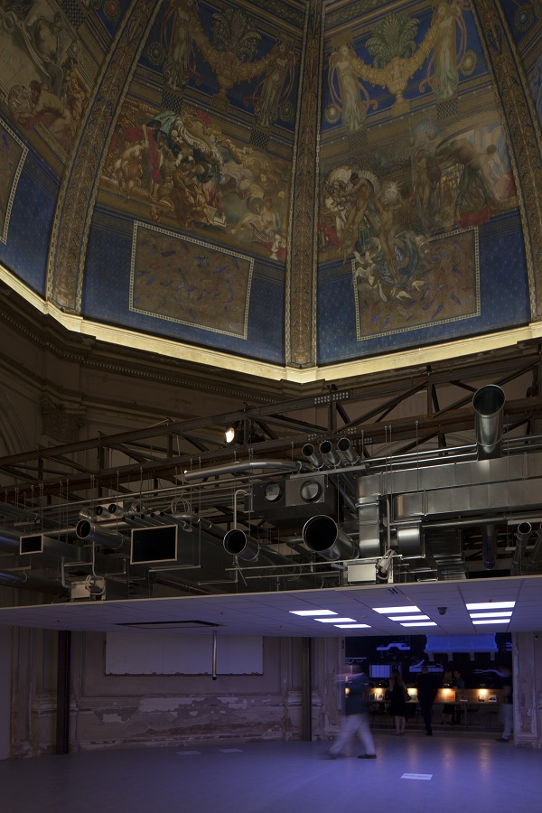
Foto 1: Padiglione centrale: Allo scopo di valorizzare l’esperienza nell’imponente padiglione, Zumtobel ha studiato e realizzato una concezione illuminotecnica completa per tutto l’ambiente.

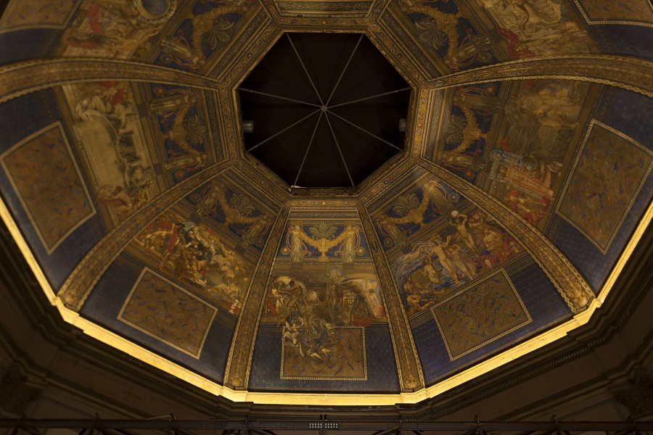

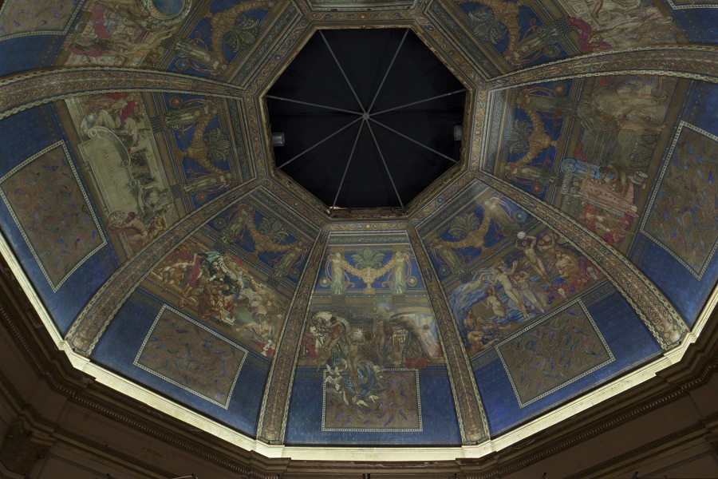

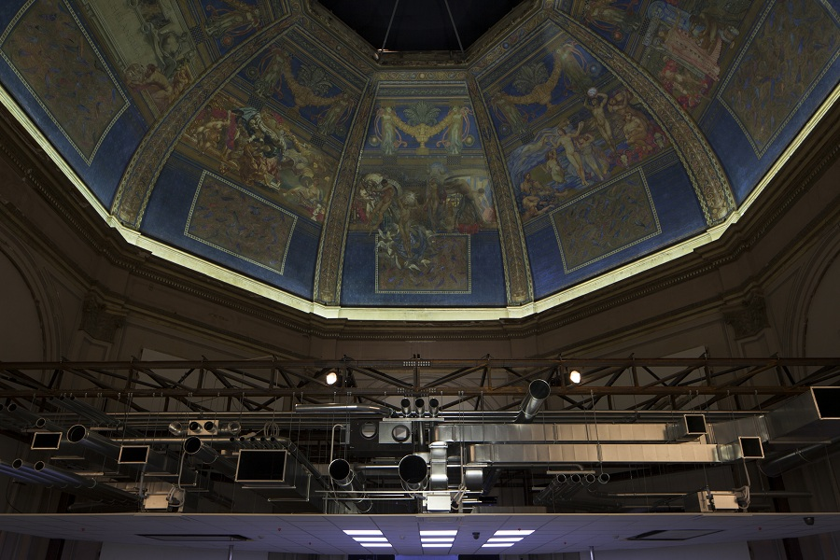
Foto 2/3/4: “Innesti” nel padiglione centrale

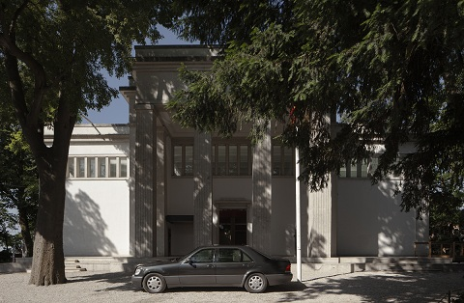
Foto 5: Il padiglione tedesco Ciriacidis Lehnerer
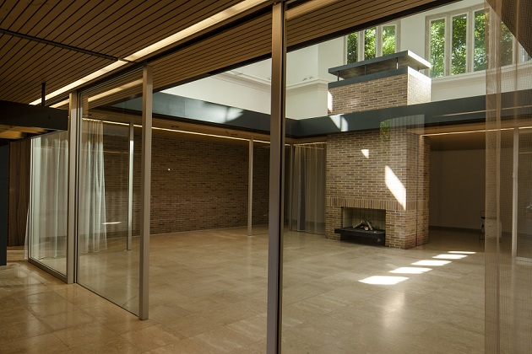
Foto 6: Il padiglione tedesco Ciriacidis Lehnerer
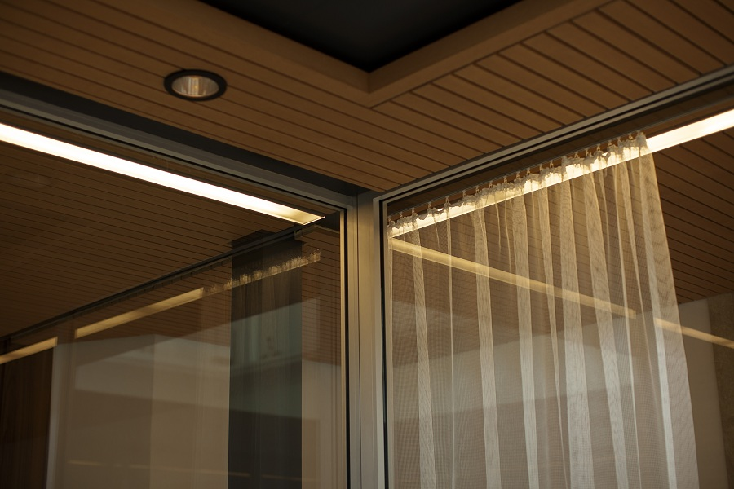
Foto 7: soluzione illuminotecnica speciale, padiglione tedesco

Foto 8: Stefan von Terzi, direttore marketing Zumtobel

Ulteriori informazioni:
Zumtobel Lighting GmbH  Sophie Moser  PR Manager  Schweizer Strasse 30  A-6850 Dornbirn  Tel +43-5572-390-26527  Cell. +43-664-80892-3074  E-Mail sophie.moser@zumtobelgroup.com  www.zumtobel.com | Zumtobel Illuminazione Srl.  Matteo Pallaver  Marketing Communication  Via Isarco 1  I-39040 Varna  Tel +39 0472 273 31  Fax +39 0472 273 325  E-mail matteo.pallaver@zumtobelgroup.com  www.zumtobel.it

Riguardo a Zumtobel
Zumtobel è leader internazionale di soluzioni illuminotecniche che consentono alle persone di vivere l’interazione tra luce e architettura. Come leader d’innovazione, Zumtobel offre una gamma completa di apparecchi di illuminazione di alta qualità e sistemi di gestione della luce per i più svariati campi di applicazione professionale: uffici e strutture educative, presentazione e vendita, hotel e wellness, salute e cura , arte e cultura, così come industria e ingegneria. Zumtobel è un marchio di Zumtobel AG con sede a Dornbirn, Vorarlberg (Austria).
Zumtobel. La luce.

